복사해온 login.defs 파일을 vi로 열어요.

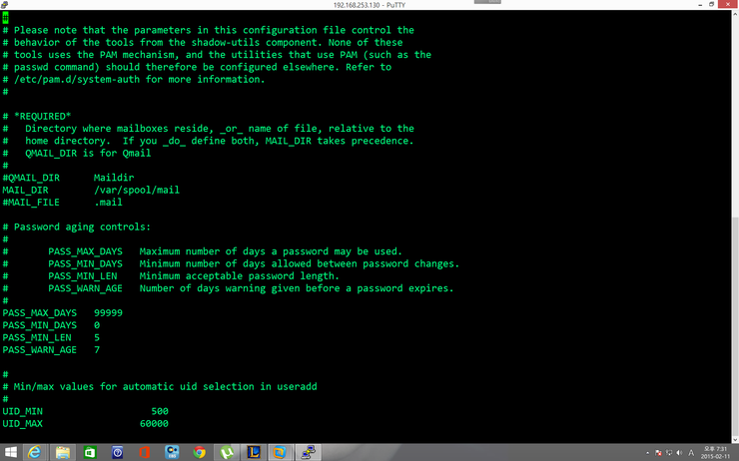

:set nu : 각행에 행번호를 붙힌다.

:se nu : 각행에 행번호를 붙인다.

:set nonu : 각행에 행번호를 지운다.

/찾을글자 = > 소문자 n 누르면 그다음에오는 순서의 찾을글자로이동

               = > 대문자 N 누르면 그전에 오는 순서의 찾을글자로이동

**★치환★**

:[n]s/[old]/[new]

ex> :5s/passwd/samadal => 5행에 패스워드라는 글자를 사마달로 치환한다.

20,23s/PASS/madal => 23~23행에 PASS를 마달로 치환한다.

:%s/MAX/dalma => 문서전체에서 맥스를 달마로 치환한다.

:56s/a/b => 56행에 a를 b로 치환한다(1개밖에 안됨)

:56s/a/b/g => 56행 전부의 a를 b로 치환한다.

**vi 작업중 명령어를 실행시키는 방법** : " :! [명령어]  "

:!ifconfig = vi를 잠시 빠져나가서 명령어 실행하고 엔터누르면 다시 돌아온다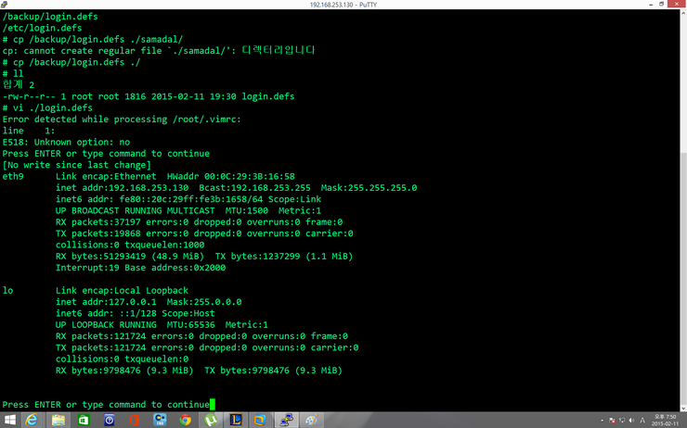

**vi 내 문서에 명령어를 출력하는법** = " :.![명령어] "

**vi 화면을 쪼개는법** : ctrl + w + n

**vi 화면을 이동** : ctrl + w + w

:e [파일명] : 파일열기

:enew : 현제창을 닫고 빈문서를 연다

:q : 종료(내용변경 없는경우)

:q! : 강제종료(내용변경 무시)

:w : 파일저장

:wq : 파일 저장 후 종료

:f : 현제 작업하고있는 파일명과 줄수를 나타냄

:[n]r ./file : 파일의 내용을 n번째줄 다음줄부터 출력한다

:[n]r ! cmd : 명령어의 결과값을 n 번째줄 다음줄부터 출력한다

:[n] : n번째 줄로 이동

**★오늘한 간단한 과제1★**

※무조건 vi안에서만 작업해야함!

-samadal 안에 모든 내용을 삭제하시오

-20번째라인 밑에 자세한 출력내용(samadal 안에 abcde파일들 삽입)

-파일안에 있는 내용 변경 etc(madal) rc(sam)

-5~12번째 라인을 2번째라인 밑에 복사

-지금까지 작업한 모든 내용을 /test/sam.test 파일로 저장

-/home/.sam.test 파일로 저장후 열기

-/backup/madal 파일로 저장 >>>> 빈문서파일을 연후 /backup/madal 파일 열기

sol)

:! rm ./*

:!touch ./a ./b ./c ./d ./e

:20r ! ls -l ./

:%s/etc/madal :%s/rc/sam

:5 >>> 8+yy >> :2 >>> p

:! mkdir /test

:w /test/sam.test

:w /test/.sam.test

:e! /test/.sam.test

:w /backup/madal

:enew

:e /backup/madal

**★오늘한 과제 2★**

/home/samadal에 모든내용 삭제후 cd때 했던 디렉토리 파일 만들기(vi 내에서 한문장으로하기)

sol)

:! mkdir -p ./a/b/ /home/test/c/d | rm ./*

**★오늘한 과제 3★**

좀전에 작업했던 /home/.sam.test 파일안에 내용 삭제

d드라이브에 named* 2개의 파일을 linux안에 업로드하시오

업로드된 두개의 파일을 /sam/ 디렉토리안에 절대경로(named.1) 상대경로(named.2)

로 병합시키세요

병합후 2개의 파일을 차례대로 /home/.sam.test 파일 안에 삽입하세요

이때 삽입되는 내용은 ==========name==========이런식으로 별도구분해주세요

sol)

-업로드 : 윈도우키+r => 실행창 =>cmd 입력 => d: -> dir -> ftp+ip(리눅스)

-> samadal samadal -> put *.conf, put *.zones -> bye

※ 본 자료는 [아.취.달]에서만 보실 수 있는 자료이며 **작성자에게 모든 권한이 부여됩니다.**

**Since 2014.07.17 ⓒ** 정보보안전문가 - IT취업달성하기 (아.취.달)